Содержание
Изм.
Лист
№ докум.
Подпись
Дата
Лист
2
ОПП.03.09.02.03.2019.17.

Разраб.
Шабанов И.Ф.
Провер.
Николаенко Т.П.
Реценз.
Н. Контр.
Утверд.

Отчет по производственной практике

Лит.
Листов
24
Группа 4‒П‒2

Введение 3
1 ER‒модель предметной области: «Нагрузка преподавателей» 4
2 База данных: «Успеваемость студентов» 13
3 Клиентское приложение с возможностью работы с хранилищем базы данных 20
Заключение 23
Список использованных источников 24

Введение
Производственная практика по программированию баз данных, как и любая другая практика, необходима для закрепления приобретённых теоретических знаний на практике: материальном воплощении в коде, позволяющем реализовывать различные возможности популярного языка запросов – SQL и его различных диалектов. Каждая из реализаций языка SQL в конкретной СУБД называется диалектом. Говоря о программировании в общем, можно заметить существующую тенденцию развития программного обеспечения: выпускаемые программные продукты усложняются и стремятся предоставить своему пользователю многочисленные новые, дополнительные возможности, такие как кастомизация: возможность смены стандартной темы, языка интерфейса, передачи файлов, используя технологию Drag‒and‒Drop, подсветку синтаксиса, как, например, это реализовано в программе голосового общения «Discord» и многое другое. Подобная производственная практика призвана повысить уровень студента для того, чтобы он стал более конкурентоспособным и востребованным специалистом на рынке труда.

1 ER‒модель предметной области: «Нагрузка преподавателей»
Информационная система (ИС) ‒ программно‒аппаратный комплекс, предназначенный для хранения и обработки информации о какой‒либо предметной области.
Процесс создания ИС делится на ряд этапов. Обычно выделяют следующие этапы создания ИС:
- формирование требований к системе (анализ);
- проектирование;
- реализация;
- тестирование;
- ввод в действие;
- эксплуатация и сопровождение.
Важнейшим компонентом любой информационной системы является База данных (БД). База данных (Data Base) – структурированный, организованный набор данных, объединенный в соответствии с некоторой выбранной моделью и описывающий характеристики какой‒либо физической или виртуальной системы.
Именно БД позволяет эксплуатировать ИС, выполнять ее текущее обслуживание, модифицировать и развивать её при модернизации предприятия (организации) или изменении информационных потоков, законодательства и форм отчетности предприятия (организации).
Согласно современной методологии, процесс создания ИС представляет собой процесс построения и последовательного преобразования ряда согласованных моделей на всех этапах жизненного цикла (ЖЦ) ИС. На каждом этапе ЖЦ создаются модели: организации, требований к ИС, проекта ИС, требований к приложениям и так далее.
Проектирование ИС охватывает три основные области:
- проектирование объектов данных (создание моделей данных), которые будут реализованы в базе данных;
- проектирование программ, экранных форм, отчетов, которые будут обеспечивать выполнение запросов к данным;
- учет конкретной среды или технологии, а именно: топологии сети, конфигурации аппаратных средств, используемой архитектуры (файл‒сервер или клиент‒сервер), параллельной обработки, распределенной обработки данных и тому подобное.
Модель – искусственный объект, представляющий собой отображение (образ) системы и её компонентов.
Модель данных (Data Model) – это графическое или текстовое представление анализа, который выявляет данные, необходимые организации с целью достижения ее миссии, функций, целей, стратегий, для управления и оценки деятельности организации. Модель данных выявляет сущности, домены (атрибуты) и связи с другими данными, а также предоставляет концептуальное представление данных и связи между данными.
Цель создания модели данных состоит в обеспечении разработчика ИС концептуальной схемой базы данных в форме одной модели или нескольких локальных моделей, которые относительно легко могут быть интегрированы в любую базу данных.
При создании моделей данных используется метод семантического моделирования. Семантическое моделирование основывается на значении структурных компонентов или характеристик данных, что способствует правильности их интерпретации (понимания, разъяснения). В качестве инструмента семантического моделирования используются различные варианты диаграмм сущность‒связь (ER ‒ Entity‒Relationship) ‒ ERD.

Существуют различные варианты отображения ERD, но все варианты диаграмм сущность‒связь исходят из одной идеи ‒ рисунок всегда нагляднее текстового описания. ER ‒диаграммы используют графическое изображение сущностей предметной области, их свойств (атрибутов), и взаимосвязей между сущностями.
Базовые понятия ERD
Сущность (таблица, отношение) ‒ это представление набора реальных или абстрактных объектов (людей, вещей, мест, событий, идей, комбинаций и так далее), которые можно выделить в одну группу, потому что они имеют одинаковые характеристики и могут принимать участие в похожих связях. Каждая сущность должна иметь наименование, выраженное существительным в единственном числе. Каждая сущность в модели изображается в виде прямоугольника с наименованием.
Можно сказать, что Сущности представляют собой множество реальных или абстрактных вещей (людей, объектов, событий, идей и так далее), которые имеют общие атрибуты или характеристики.
Экземпляр сущности (запись, кортеж) ‒ это конкретный представитель данной сущности.
Атрибут сущности (поле, домен) ‒ это именованная характеристика, являющаяся некоторым свойством сущности.
Связь ‒ это некоторая ассоциация между двумя сущностями. Одна сущность может быть связана с другой сущностью или сама с собою. Связи позволяют по одной сущности находить другие сущности, связанные с ней.
Каждая связь может иметь один из следующих типов связи:
Один‒к‒одному, многое‒ко‒многим, один‒ко‒многим.
Связь типа один‒к‒одному означает, что один экземпляр первой сущности (левой) связан с одним экземпляром второй сущности (правой). Связь один‒к‒одному чаще всего свидетельствует о том, что на самом деле мы имеем всего одну сущность, неправильно разделенную на две.
Связь типа многое‒ко‒многим означает, что каждый экземпляр первой сущности может быть связан с несколькими экземплярами второй сущности, и каждый экземпляр второй сущности может быть связан с несколькими экземплярами первой сущности. Тип связи много‒ко‒многим является временным типом связи, допустимым на ранних этапах разработки модели. В дальнейшем этот тип связи должен быть заменен двумя связями типа один‒ко‒многим путем создания промежуточной сущности.
Связь типа один‒ко‒многим означает, что один экземпляр первой сущности (левой) связан с несколькими экземплярами второй сущности (правой). Это наиболее часто используемый тип связи. Левая сущность (со стороны «один») называется родительской, правая (со стороны «много») ‒ дочерней.
При разработке ER‒моделей необходимо обследовать предметную область (организацию, предприятие) и выявить:
1) сущности, о которых хранятся данные в организации (предприятии), например, люди, места, идеи, события и т.д., (будут представлены в виде блоков);
2) связи между этими сущностями (будут представлены в виде линий, соединяющих эти блоки);
3) свойства этих сущностей (будут представлены в виде имен атрибутов в этих блоках).
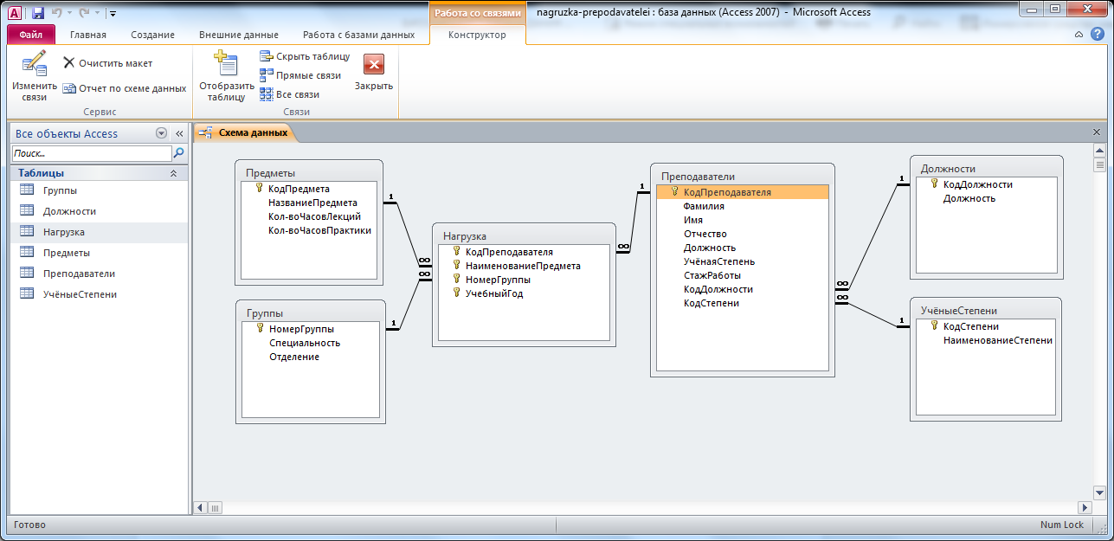
Рисунок 1 ‒ Схема данных базы данных: «Нагрузка преподавателей»
Данная база данных включает в себя 6 таблиц: Предметы, Группы, Нагрузка, Преподаватели, Должности и УчёныеСтепени. Используемый тип связи: один‒ко‒многим. Особенностью данной таблицы является наличие составного ключа в таблице «Нагрузка».
Перви́чный ключ (от английского primary key) ‒ в реляционной модели данных один из потенциальных ключей отношения, выбранный в качестве основного ключа (или ключа по умолчанию).
Если в отношении имеется единственный потенциальный ключ, он является и первичным ключом. Если потенциальных ключей несколько, один из них выбирается в качестве первичного, а другие называют «альтернативными».
С точки зрения теории все потенциальные ключи отношения эквивалентны, то есть обладают одинаковыми свойствами уникальности и минимальности. Однако в качестве первичного обычно выбирается тот из потенциальных ключей, который наиболее удобен для тех или иных практических целей, например, для создания внешних ключей в других отношениях либо для создания кластерного индекса. Поэтому в качестве первичного ключа, как правило, выбирают тот, который имеет наименьший размер (физического хранения) и (или) включает наименьшее количество атрибутов.

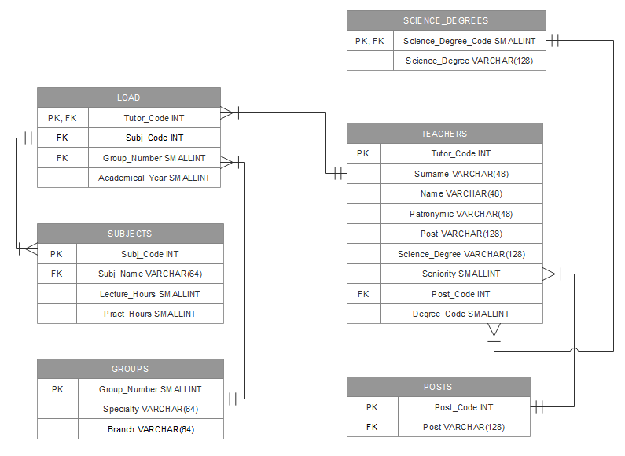
Рисунок 2 ‒ ER‒модель базы данных: «Нагрузка преподавателей»
Другой критерий выбора первичного ключа ‒ сохранение уникальности со временем. Всегда существует вероятность того, что некоторый потенциальный ключ перестанет быть таковым в долговременной перспективе или при изменении требований к системе. Например, если номер студенческой группы включает последнюю цифру года поступления, то номера групп для идентификации групп уникальны только в течение 10 лет. Поэтому, в качестве первичного ключа стараются выбирать такой потенциальный ключ, который с наибольшей вероятностью не утратит уникальность.
Исторически термин «первичный ключ» появился и стал использоваться существенно ранее термина «потенциальный ключ». Вследствие этого множество определений в реляционной теории были изначально сформулированы с упоминанием первичного (а не потенциального) ключа, например, определения нормальных форм. Также термин «первичный ключ» вошёл в формулировку 12 правил Кодда как основной способ адресации любого значения отношения (таблицы) наряду с именем отношения (таблицы) и именем атрибута (столбца).
Простые и составные ключи
Если первичный ключ состоит из единственного атрибута, его называют простым ключом.
Если первичный ключ состоит из двух и более атрибутов, его называют составным ключом. Так, номер паспорта и серия паспорта не могут быть первичными ключами по отдельности, так как могут оказаться одинаковыми у двух и более людей. Не бывает двух личных документов одного типа с одинаковыми серией и номером. Поэтому в отношении, содержащем данные о людях, первичным ключом может быть подмножество атрибутов, состоящее из типа личного документа, его серии и номера.
Естественные и суррогатные ключи
Первичный ключ может состоять из информационных полей таблицы (то есть полей, содержащих полезную информацию об описываемых объектах). Такой первичный ключ называют естественным ключом. Теоретически, естественный ключ всегда можно сформировать, в этом случае мы получим так называемый интеллектуальный ключ.
Существует несколько устаревший подход в проектировании БД, иногда ошибочно называемый "академическим", когда первичный ключ отношения выбирается как один из естественных ключей отношения. Обычно таким ключом становится имя записи.
Но этот подход устарел по многим причинам. Первая: первичный ключ записи ‒ это то, что используется для ссылок на запись как в самой БД, так и за ее пределами. Желательно делать его как можно меньше ‒ все же большинство естественных ключей строковые.
Причина вторая ‒ многие вещи, выглядящие на первый взгляд как естественные ключи, на самом деле не являются такими. К примеру, среди людей бывают полные тезки (да еще и родившиеся в один день). В магазине может быть два товара с одним и тем же названием в разных отделах...
Причина третья ‒ естественный ключ еще и может изменяться, что так же ведет к проблемам. Так, для человека естественным ключом мог бы быть номер паспорта или свидетельства о рождении ‒ но эти документы могут быть заменены при достижении определенного возраста или в случае утери.
Поэтому хорошей практикой является введение суррогатного ключа ‒ это новое поле, не имеющее никакого отношения к предметной области. Обычно его тип ‒ автоинкрементное 32х‒разрядное целое, реже ‒ 64х‒разрядное. Это может быть UUID – 128–ми значный универсальный уникальный идентификатор.
Как правило, при наличии такого поля нет никакого смысла в составных ключах. Тем не менее, иногда составные ключи бывают полезны. Например, в следующих случаях:
- Таблицы‒связки для отношений "много ко многим". Обычно такие таблицы создаются и управляются библиотеками ORM самостоятельно ‒ но иногда приходится создавать их отдельно. В таких таблицах естественным ключом является вся запись целиком ‒ и нет никаких причин создавать отдельный суррогатный ключ;
- Некоторые дочерние подобъекты, не имеющие смысла в отрыве от родительского;
- Использование отношений в БД для дополнительной проверки целостности. Существует так называемая доменно ‒ ключевая нормальная форма, в которой любые ограничения на данные реализуются в формате внешних ключей. В таком случае иногда имеет смысл включать дополнительные поля в первичный ключ.
Нормальные формы баз данных
Нормальная форма ‒ свойство отношения в реляционной модели данных, характеризующее его с точки зрения избыточности, потенциально приводящей к логически ошибочным результатам выборки или изменения данных. Нормальная форма определяется как совокупность требований, которым должно удовлетворять отношение.
Процесс преобразования отношений базы данных к виду, отвечающему нормальным формам, называется нормализацией. Нормализация предназначена для приведения структуры БД к виду, обеспечивающему минимальную логическую избыточность, и не имеет целью уменьшение или увеличение производительности работы или же уменьшение или увеличение физического объёма базы данных. Конечной целью нормализации является уменьшение потенциальной противоречивости хранимой в базе данных информации. Как отмечает К. Дейт, общее назначение процесса нормализации заключается в следующем:
- исключение некоторых типов избыточности;
- устранение некоторых аномалий обновления;
- разработка проекта базы данных, который является достаточно «качественным» представлением реального мира, интуитивно понятен и может служить хорошей основой для последующего расширения;
- упрощение процедуры применения необходимых ограничений целостности.
Устранение избыточности производится, как правило, за счёт декомпозиции отношений таким образом, чтобы в каждом отношении хранились только первичные факты (то есть факты, не выводимые из других хранимых фактов).

2 База данных: «Успеваемость студентов»
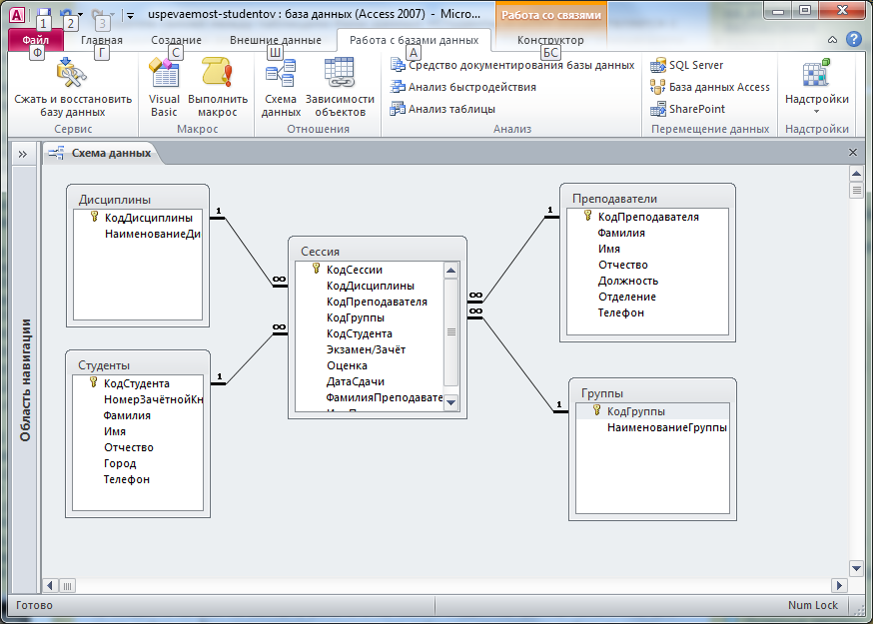

Рисунок 2 – Схема данных базы данных: «Успеваемость студентов»
Эта и предыдущая ER‒диаграммы были получены во вкладке Работа с базами данных ‒ Схема данных программы Microsoft Access.
Роль нормализации в проектировании реляционных баз данных
При том, что идеи нормализации весьма полезны для проектирования баз данных, они отнюдь не являются универсальным или исчерпывающим средством повышения качества проекта БД. Это связано с тем, что существует слишком большое разнообразие возможных ошибок и недостатков в структуре БД, которые нормализацией не устраняются. Несмотря на эти рассуждения, теория нормализации является очень ценным достижением реляционной теории и практики, поскольку она даёт научно ‒ строгие и обоснованные критерии качества проекта БД и формальные методы для усовершенствования этого качества. Этим теория нормализации резко выделяется на фоне чисто эмпирических подходов к проектированию, которые предлагаются в других моделях данных. Более того, можно утверждать, что во всей сфере информационных технологий практически отсутствуют методы оценки и улучшения проектных решений, сопоставимые с теорией нормализации реляционных баз данных по уровню формальной строгости.
Нормализация реляционных баз данных
Подобно другим отраслям информатики, в реляционной теории нет универсальных рецептов для проектирования надежной и эффективной в использовании базы данных. Разработчик волен выбирать различные инструменты и методы проектирования.
Однако при всем разнообразии подходов все же есть некоторые каноны, нарушение которых весьма отрицательно скажется как при проектировании базы данных, так и при ее эксплуатации. Так, например, весьма актуальной является проблема нормализации баз данных. Пренебрежение нормализацией делает структуру базы данных запутанной, а саму базу ‒ ненадежной в работе.
Ключ
При изучении реляционной теории не обойтись без некоторого формализма, даже, если формальный подход многим кажется излишне усложненным. Отношение состоит из кортежей (или, более простыми словами, таблица состоит из строк, хотя и это не вполне корректное определение). Естественно, что функции системы управления базами данных не исчерпываются простым накоплением данных; разработчику, также, необходимо манипулировать содержимым БД. Для этого необходимо иметь возможность каким ‒ то образом отличать кортежи друг от друга.
Приходим к выводу, что кортеж должен содержать в себе какую ‒ то уникальную метку, однозначно идентифицирующую его среди всех остальных кортежей отношения. Такой меткой и является ключ.
Определение. Пусть r ‒ отношение, R ‒ его схема. Ключом K отношения r называется подмножество атрибутов {A1, A2, , Am} не ⊊ R, обладающее следующим свойством: для любых двух различных кортежей t1 и t2 из r существует A ∈ K такое, что t1(A) ≠ t2(A). То есть не существует двух кортежей, которые бы имели одно и то же значение на всех атрибутах из K. Таким образом, K ‒ значение кортежа однозначно идентифицирует кортеж в r, где:
⊊ ‒ «является собственным подмножеством», «строго включается в»;
∈/∉ ‒ принадлежность или непринадлежность к множеству;
≠ ‒ не равно (!= используется в программировании).
То же самое неформальным языком: ключом отношения называется набор атрибутов отношения, однозначно определяющий кортеж. Или еще проще: ключ ‒ это набор столбцов таблицы, значения которых уникально определяют строку.
Не стоит использовать фамилии, имена и отчества в качестве первичного ключа. Однофамильцы ‒ далеко не редкое явление в коллективе, а совпадение имени‒отчества ‒ тоже вполне предсказуемая ситуация.
Зачастую проблема решается введением так называемого суррогатного ключа: к имеющимся атрибутам, которые отражают свойство реального объекта, добавляется еще один (или более), искусственного происхождения, сам способ получения которого гарантирует уникальность. К суррогатным ключам относятся табельные номера сотрудников, регистрационные номера автомобилей, серийные номера изделий, номерок в гардеробе, также можно отнести к суррогатным ключам, которым гардеробщик однозначно помечает персону, чтобы отличить ее от сотен подобных при выдаче вещей.
Здесь возникает довольно интересный вопрос. Предположим, что наше отношение r имеет в качестве ключа множество атрибутов {A1, A2, … , Am}. Добавим к этому множеству еще один атрибут: Am+1. Является ли множество {A1, A2, … , Am, Am+1} ключом r? Формально ‒ безусловно является, поскольку ключ по ‒ прежнему однозначно идентифицирует кортежи r. Но, добавленный атрибут в ключе явно лишний, поскольку ключ справлялся с задачей идентификации и без него. Во ‒ вторых, есть опасность, что одним атрибутом это добавление не ограничится, и разработчику базы данных придется иметь дело с целым множеством ключей. Для ограничения ключевого множество атрибутов необходимым минимумом, следует ввести более строгое определение понятию ключа.
Ключом K отношения r называется подмножество атрибутов {A1, A2, … , Am} не ⊊ R, такое, что для любых двух различных кортежей t1 и t2 из r выполняется t1(K) ≠ t2(K), и при этом ни одно собственное подмножество K<K не обладает этим свойством.
Множество SK называется суперключом отношения r, если K ‒ ключ r и K не ⊊ SK. Очевидно, что первоначально введенное определение ключа на самом деле относится к суперключу.
Нормальные формы
В создании и развитии теории нормализации принимали участие многие учёные. Однако первые три нормальные формы и концепцию функциональной зависимости предложил Э. Кодд.
Первая нормальная форма (1NF)
Переменная отношения находится в первой нормальной форме (1НФ) тогда и только тогда, когда в любом допустимом значении отношения каждый его кортеж содержит только одно значение для каждого из атрибутов.
В реляционной модели отношение всегда находится в первой нормальной форме по определению понятия отношение. Что же касается различных таблиц, то они могут не быть правильными представлениями отношений и, соответственно, могут не находиться в 1НФ.
Вторая нормальная форма (2NF)

Переменная отношения находится во второй нормальной форме тогда и только тогда, когда она находится в первой нормальной форме и каждый неключевой атрибут неприводимо (функционально полно) зависит от её потенциального ключа.
Третья нормальная форма (3NF)
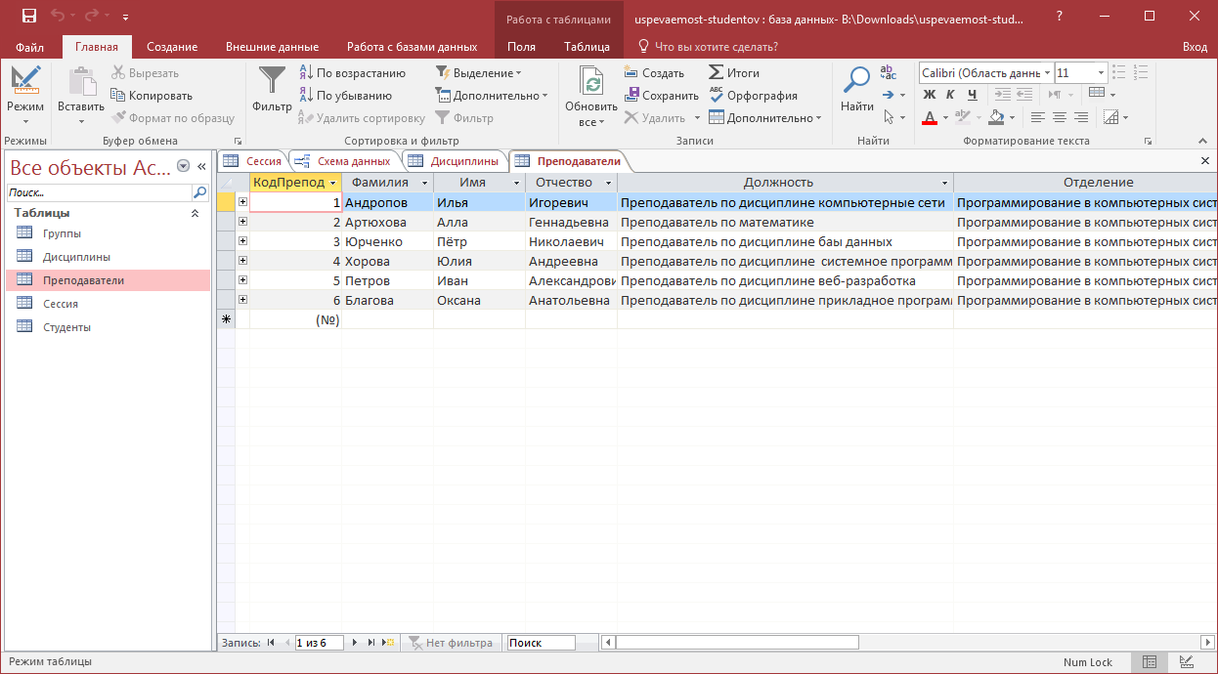
Переменная отношения находится в третьей нормальной форме тогда и только тогда, когда она находится во второй нормальной форме, и отсутствуют транзитивные функциональные зависимости неключевых атрибутов от ключевых.
Рисунок 3 – Отображение записей таблицы Преподаватели
Нормальная форма Бойса ‒ Кодда (BCNF)
Переменная отношения находится в нормальной форме Бойса ‒ Кодда (иначе ‒ в усиленной третьей нормальной форме) тогда и только тогда, когда каждая её нетривиальная и неприводимая слева функциональная зависимость имеет в качестве своего детерминанта некоторый потенциальный ключ.
Четвёртая нормальная форма (4NF)
Переменная отношения находится в четвёртой нормальной форме, если она находится в нормальной форме Бойса ‒ Кодда и не содержит нетривиальных многозначных зависимостей.
Пятая нормальная форма (5NF)
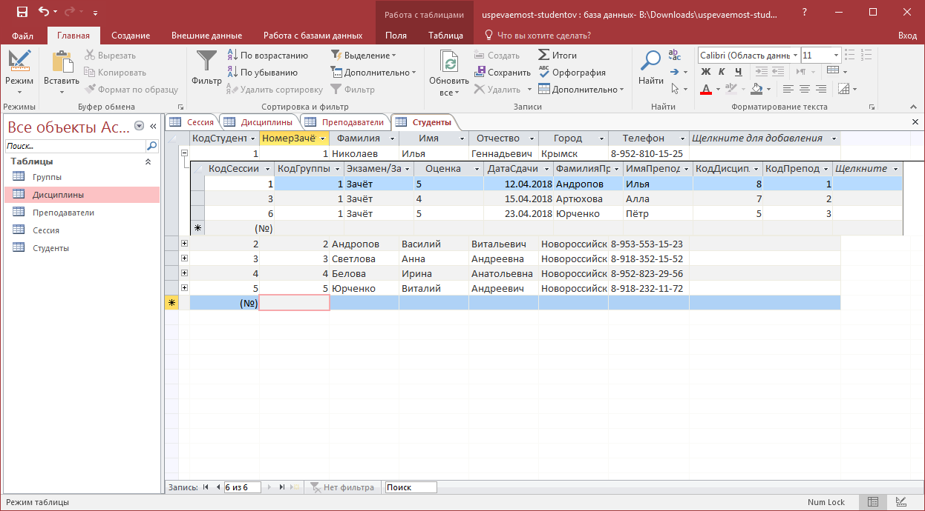
Переменная отношения находится в пятой нормальной форме (иначе ‒ в проекционно‒соединительной нормальной форме) тогда и только тогда, когда каждая нетривиальная зависимость соединения в ней определяется потенциальным ключом (ключами) этого отношения.
Рисунок 4 – Отображение записей таблицы Студенты
Доменно‒ключевая нормальная форма (DKNF)
Переменная отношения находится в ДКНФ тогда и только тогда, когда каждое наложенное на неё ограничение является логическим следствием ограничений доменов и ограничений ключей, наложенных на данную переменную отношения.
Шестая нормальная форма (6NF)
Переменная отношения находится в шестой нормальной форме тогда и только тогда, когда она удовлетворяет всем нетривиальным зависимостям соединения. Из определения следует, что переменная находится в 6НФ тогда и только тогда, когда она неприводима, то есть не может быть подвергнута дальнейшей декомпозиции без потерь. Каждая переменная отношения, которая находится в 6НФ, также находится и в 5НФ.
Введена К. Дейтом в его книге, как обобщение пятой нормальной формы для хронологической базы данных.
Как указывает К. Дейт, нормализация в точности и является теми принципами здравого смысла, которыми руководствуется в своём сознании зрелый проектировщик, то есть принципы нормализации ‒ это формализованный здравый смысл. Между тем, идентифицировать и формализовать принципы здравого смысла ‒ весьма трудная задача, и успех в её решении является существенным достижением.

3 Клиентское приложение с возможностью работы с хранилищем базы данных
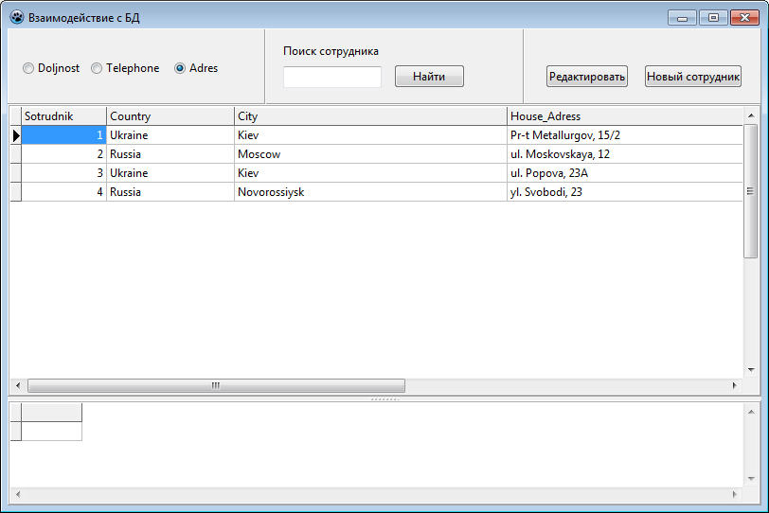
СУБД - комплекс программ, позволяющих создать базу данных (БД) и манипулировать данными (вставлять, обновлять, удалять и выбирать).
Рисунок 5 – Интерфейс приложения, предоставляющего минимальный набор функций СУБД
Данное приложение было создано в свободно распространяемой IDE Lazarus. Lazarus - открытая среда разработки программного обеспечения на языке Object Pascal для компилятора Free Pascal, предоставляющая возможность кроссплатформенной разработки приложений.
Lazarus основан на библиотеке визуальных компонентов Lazarus Component Library (LCL). В настоящее время практически полностью поддерживает виджеты Win32, GTK1, GTK2, Carbon, Qt. В разработке находятся виджеты WinCE.
Связь с БД осуществлялась с помощью программного интерфейса ODBC. ODBC (от английского Open Database Connectivity) - это программный интерфейс (API) доступа к базам данных, разработанный компанией Microsoft в сотрудничестве с Simba Technologies на основе спецификаций Call Level Interface (CLI).
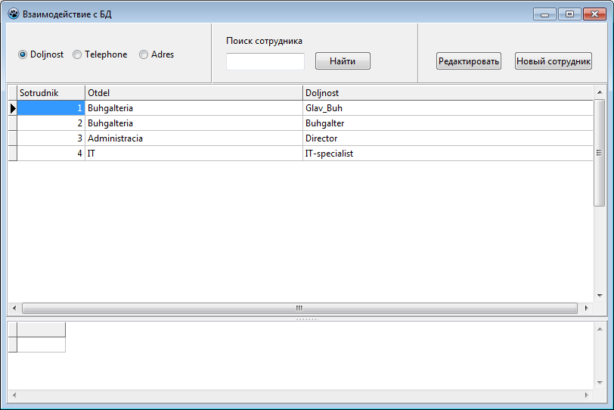
Стандарт CLI призван унифицировать программное взаимодействие с СУБД, сделать его независимым от поставщика СУБД и программно-аппаратной платформы.
Рисунок 6 – Отображение таблицы Должность
Также, как и на рисунке 5, для отображения таблицы Должность был использован следующий запрос на языке SQL: select * from Doljnost.
SQL - декларативный язык программирования, применяемый для создания, модификации и управления данными в реляционной базе данных, управляемой соответствующей системой управления базами данных.
Руководство пользователя
Разработанное приложение: «Взаимодействие с БД» позволяет просматривать и редактировать существующие записи в таблицах подключённой БД, а также, добавлять новые, вводимые пользователем значения. Можно сказать, что данное приложение выполняет минимальный набор функций СУБД - программ. Для выполнения перечисленных выше задач служат кнопки, находящиеся в верхней правой части интерфейса: Найти, Редактировать и кнопка Новый сотрудник.
Переключение между существующими в базе данных таблицами осуществляется при помощи находящихся в верхней левой части интерфейса радио-кнопок: Doljnost, Telephone и Adres.
Для нахождения нужного сотрудника (по его уникальному номеру), служит кнопка Найти, находящаяся в центральной части (сверху) пользовательского интерфейса. Перед нажатием кнопки пользователю следует ввести в поле ввода искомое значение.

Заключение
В ходе прохождения практики, было очень интересно и полезно ознакомиться с задачами, ежедневно стоящими перед программистом (разработчиком баз данных). Данная производственная практика позволяет закрепить теоретические знания всем желающим на практике, по специальностям, связанным с информационными технологиями и понять примерные задания, стоящие перед программистом (разработчиком баз данных). Думаю, что опыт, полученный на данной практике, будет необходим в дальнейшем при построении своей будущей профессиональной карьеры, так как систематические занятия позволяют улучшить навыки и надолго закрепить теорию в памяти. В данном случае, производственная практика позволяет улучшить навыки программирования (разработки баз данных), а также, позволяет получить опыт работы в команде.

Список использованных источников
Учебные издания
- Хендерсон К. Профессиональное руководство по SQL Server: хранимые процедуры, XML, HTML [Текст]. Отдельное издание. – СПб.: Питер. – 620 с.
2. Лафоре Р. Объектно‒ориентированное программирование в С++. Классика Computer Science. 4‒е изд. – СПб.: Питер, 2016. – 928 с.
3. Немцова Т.И., Голова С.Ю., Терентьев А.И. Программирование на языке высокого уровня. Программирование на языке С++: учебное пособие / под редакцией Л.Г. Гагариной. – М.: ИД "ФОРУМ": ИНФРА‒М, 2014. – 512 с.: ил. – (Профессиональное образование)
5. А. Я. Архангельский ‒ Программирование в C++ Builder
Интернет‒источники:
1. https://postgresql.leopard.in.ua/ ‒ электронная книга: Работа с PostgreSQL: настройка и масштабирование. 5‒е изд. 2017. – 301 с.
2. www.cyberforum.ru/ ‒ (cyberforum ‒ форум программистов и системных администраторов).
3. https://ru.stackoverflow.com/ ‒ (Stack Overflow ‒ участники данного форума отвечают на возникающие вопросы, а также пытаются разобраться в проблеме тех пользователей, которые опубликовывают на данном форуме свои вопросы).
4. https://habr.com/ (Habrahabr – блог обо всём том, что связано с IT).
5. https://dbeaver.io/ ‒ Web‒сайт разработчика инструмента для разработки и администрирования баз данных, от различных поставщиков серверов баз данных.
6. https://accesshelp.ru/ ‒ ресурс, с множеством полезной информации по работе с СУБД Microsoft Access.

